编译原理课内试验和课程设计内容和要求
- 课内实验（考试前交报告）
对PL/0作以下修改扩充：
（1）增加单词：保留字：FOR，TO，DOWNTO，+=，-=，++，--；RETURN
要求：词法识别即可
（2）替换单词：不等号# 改为 < >，
（3）增加条件语句的ELSE子句，要求：写出相关文法，语法图，语义规则。
文法：
<条件语句>::= if <条件> then <语句> <ELSE子句>
<ELSE子句>::=else <语句>|ε
语法图：
语义规则：
1.cx:下一条Pcode代码的地址，
2.code[i]:地址为i的Pcode码。
3.gen(op,l,a):生成Pcode码储存到code[cx]中，然后cx++;
<条件语句>→if<条件>{<条件语句>.ifbegin=cx,gen(jpc, 0, 0)}
then<语句><ELSE子句>
<ELSE子句>→ε{code[<条件语句>.ifbegin].a=cx;}
<ELSE子句>→else
{<条件语句>.ifend=cx;gen(jmp,0,0),
code[<条件语句>.ifbegin].a=cx;}
<语句>{code[<条件语句>.ifend].a=cx}

- 课程设计
基本内容（成绩范围：“中”、“及格”或“不及格”）
- 扩充赋值运算：+= 和 -=
文法：
<赋值语句>→<id>+=<表达式>
<赋值语句>→<id>-=<表达式>
语法图：
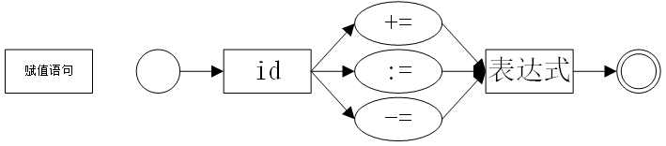
语义规则：
<赋值语句>→<id>{gendo(lod, <赋值语句>.lev-<id>.level, <id>.adr)}
+=<表达式>{gendo(opr, 0, 2);
gendo(sto,<赋值语句>.lev-<id>.level, <id>.adr)}
<赋值语句>→<id>{gendo(lod, <赋值语句>.lev-<id>.level, <id>.adr)}
-=<表达式>{gendo(opr, 0, 3);
gendo(sto,<赋值语句>.lev-<id>.level, <id>.adr)}

（2）扩充语句（Pascal的FOR语句）:
①FOR <变量>:=<表达式> TO <表达式> DO <语句>
②FOR <变量>:=<表达式> DOWNTO <表达式> DO <语句>
其中，语句①的循环变量的步长为1，
语句②的循环变量的步长为-1。
文法：
<for循环语句>→FOR <赋值语句> TO <表达式> DO <语句>
<for循环语句>→FOR <赋值语句> DOWNTO <表达式> DO <语句>
语法图：
语义规则：
1.id:词法识别时取得的变量名。
2.position(id,ptx)根据变量名id，名字表尾指针ptx取得最近定义的名为id的变量在名字表的位置。
3.table[i]: 名字表索引i的项。

<for循环语句>→FOR
{<for循环语句>.id = table[position(id,ptx,lev)]}
<赋值语句> {<for循环语句>.forAdr=cx,
gendo(lod,<for循环语句>.lev-<for循环语句>.id.level,<for循环语句>.id.adr)}
TO<表达式>{gendo(opr,0,13),
<for循环语句>.ifAdr=cx,gendo(jpc,0,0)}
DO<语句>
{gendo(lod, <for循环语句>.lev-<for循环语句>.id.level, <for循环语句>.id.adr), gendo(lit, 0, 1),
gendo(opr, 0, 2),
gendo(sto, <for循环语句>.lev-<for循环语句>.id.level, <for循环语句>.id.adr)
gendo(jmp, 0, <for循环语句>.forAdr),
code[<for循环语句>.ifAdr].a=cx}

<for循环语句>→FOR
{<for循环语句>.id = table[position(id,ptx,lev)]}
<赋值语句> {<for循环语句>.forAdr=cx,
gendo(lod,<for循环语句>.lev-<for循环语句>.id.level,<for循环语句>.id.adr)}
DOWNTO<表达式>{gendo(opr,0,11),
<for循环语句>.ifAdr=cx,gendo(jpc,0,0)}
DO<语句>
{gendo(lod, <for循环语句>.lev-<for循环语句>.id.level, <for循环语句>.id.adr), gendo(lit, 0, 1),
gendo(opr, 0, 3),
gendo(sto, <for循环语句>.lev-<for循环语句>.id.level, <for循环语句>.id.adr)
gendo(jmp, 0, <for循环语句>.forAdr),
code[<for循环语句>.ifAdr].a=cx}

选做内容（成绩评定范围扩大到：“优”和“良”）
- 增加运算：++ 和 --。
文法：
<因子>→<spm><id><spm>
<赋值语句>→<spm><id><spm>
<spm>→++|--|ε
语法图：
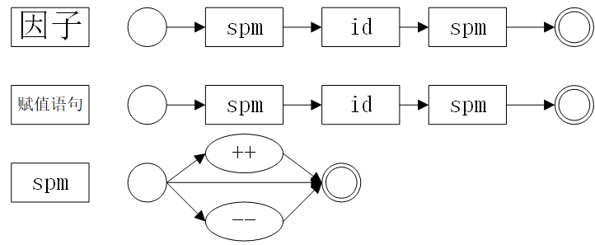
语义规则：
<spm>→++{<spm>.op = 2}
<spm>→--{<spm>.op = 3}
<spm>→ε{<spm>.op = 0}
<因子>→<spm>₁<id>
{
if <spm>₁.op <> 0 then
begin
gendo(lod,<因子>.lev-<id>.level,<id>.adr);
gendo(lit, 0, 1),gendo(opr, 0, <spm>₁.op);
gendo(sto,<因子>.lev-<id>.level,<id>.adr);
end；
gendo(lod,<因子>.lev-<id>.level,<id>.adr);
}
<spm>₂
{
if <spm>₂.op <> 0 then
begin
gendo(lod,<因子>.lev-<id>.level,<id>.adr);
gendo(lit, 0, 1),gendo(opr, 0, <spm>₂.op);
gendo(sto,<因子>.lev-<id>.level,<id>.adr);
gendo(sto,<因子>.lev-<id>.level,<id>.adr);
end；
}
<赋值语句>→<spm>₁<id>
{
if <spm>₁.op <> 0 then
begin
gendo(lod,<因子>.lev-<id>.level,<id>.adr);
gendo(lit, 0, 1),gendo(opr, 0, <spm>₁.op);
gendo(sto,<因子>.lev-<id>.level,<id>.adr);
end；
}
<spm>₂
{
if <spm>₂.op <> 0 then
begin
gendo(lod,<因子>.lev-<id>.level,<id>.adr);
gendo(lit, 0, 1),gendo(opr, 0, <spm>₂.op);
gendo(sto,<因子>.lev-<id>.level,<id>.adr);
gendo(sto,<因子>.lev-<id>.level,<id>.adr);
end；
}

- 增加类型：① 字符类型； ② 实数类型。
实数类型值 = 二进制补码值/1000。数值范围：-2047.0 ~ 2047.0。
read(),write()定义修改为读取实数值和输出实数值。
文法：
<常量定义>→<id> = <integer>
<常量定义>→<id> = <字符字面量>
<常量定义>→<id> = <实数字面量>

<变量说明部分>→var <变量定义><vars>
<变量定义>→<id>
<变量定义>→int <id>
<变量定义>→char <id>
<变量定义>→real <id>
<vars>→,<变量定义><vars>
<vars>→ε
<字符字面量>→'<字符>'|'\<转义字符>'|'\<integer>'
<转义字符>→a | b | f | n | r| t | v |' |" |\
<实数字面量>→<integer>.
<实数字面量>→.<integer>
<实数字面量>→<integer>.<integer>
语法图：
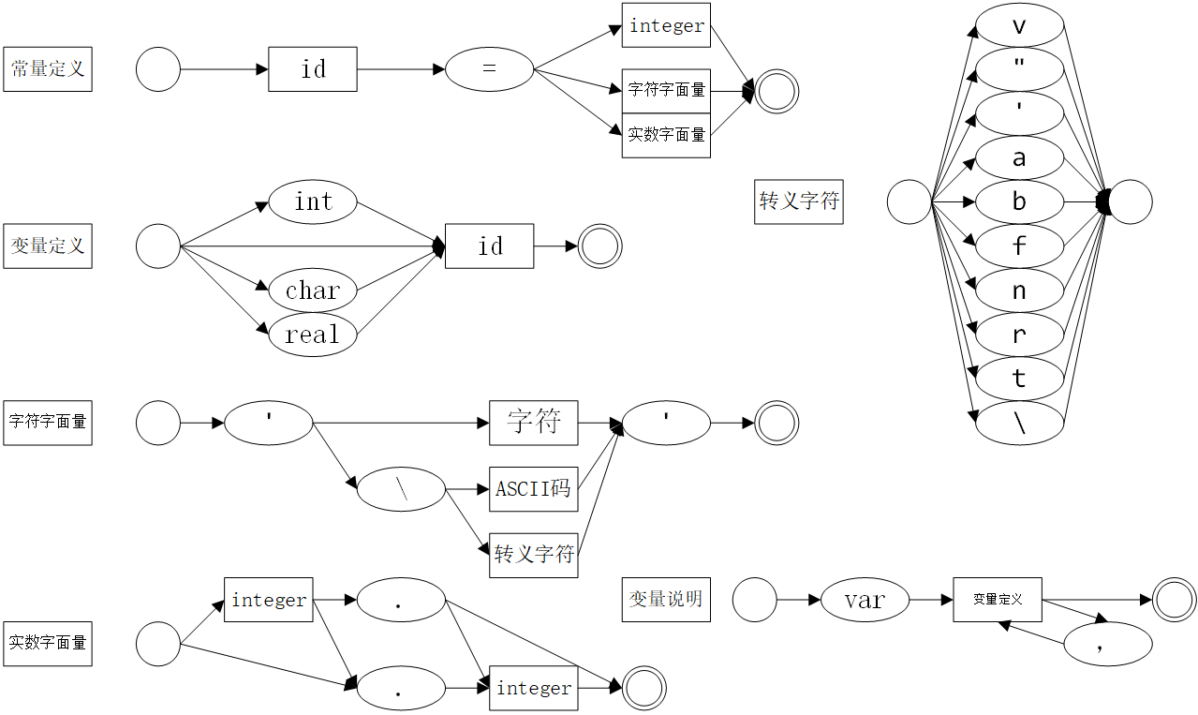
语义规则：type记录了表达式可无损类型的最小类型。
<常量定义>→{<id>.kind=const}<id>=<integer>{id.type = int,
id.val = integer.lexval}
<常量定义>→{<id>.kind=const}<id>= <字符字面量>{id.type = char,
id.val = 字符字面量.lexval}
<常量定义>→{<id>.kind=const}<id>=<实数字面量>{id.type=real,
id.val = 字符字面量.lexval}
<变量定义>→{<id>.kind = varaible} {<id>.type = int}<id>
<变量定义>→{<id>.kind = varaible}int {<id>.type = int}<id>
<变量定义>→{<id>.kind = varaible}char {<id>.type =char}<id>
<变量定义>→{<id>.kind = varaible}real {<id>.type =real}<id>
<赋值语句>→<id><assign><表达式>
{<id>.val = (<id>.type)<表达式>.val
if <id>.type!=real && <表达式>.type==real then
begin
gendo(lit, 0, real_div);
gendo(opr, 0, 5);
end;
if <assign>.a!=0 then
begin
gendo(opr, 0, a);
end;
gendo(sto, <赋值语句>.lev-<id>.level, <id>.adr);
}
<assign>→:={<assign>.a = 0}
<assign>→+={<assign>.a = 2}
<assign>→-={<assign>.a = 3}

<表达式>→<op><项>{<表达式>.val=(real)<项>.val;
if(op==l) <表达式>.val=-<表达式>.val;
<optimes>.lval=<表达式>.val}
<opitems>{<表达式>.val = optimes.val}
<opitems>→+<项>{<optimes>₂.lval = <optimes>.lval + (real)<项>.val)}
<optimes>₂{<optimes>.val = <optimes>₂.val}
opitems>→-<项>{<optimes>₂.lval = <optimes>.lval - (real)<项>.val)}
<optimes>₂{<optimes>.val = <optimes>₂.val}
<opitems>→ε{<opitems>.val = <optimes>.lval}
<op>→+{op.n=0},<op>→ε{op.n=0},<op>→-{op.n=1}

<项>→<因子>{<opfactors>.lval=(real)<因子>.val}<opfactors>{<项>.val=<opfactors>.val}
<opfactors>→*<因子>{<opfactors>₂.lval=<opfactors>lval * <因子>.val}
<opfactors>₂{<opfactors>.val = <opfactors>₂.val}
<opfactors>→/<因子>{<opfactors>₂.lval=<opfactors>.lval / <因子>.val}
<opfactors>₂{<opfactors>.val = <opfactors>.val}
<opfactors>→ε{<opfactors>.val=<opfactors>.lval}

<因子>→<integer>{<因子>.val=(real)<integer>.lexval}
<因子>→<实数字面量>{<因子>.val=(real)<实数字面量>.lexval, type=real}
<因子>→<字符字面量>{<因子>.val=(real)<字符字面量>.lexval}
<因子>→<表达式>{<因子>.val = (real)<表达式>.val}
<因子>→<自增自减因子>{<因子>.val=(real)<自增自减因子>.val}

- 扩充函数：① 有返回值和返回语句；② 有参数函数。
文法：
<过程首部>→<类型>procedure<id><varlist>;
<varlist>→ε|()|(<变量定义><vars>)
<类型>→int|char|real|ε
<vars>→,<变量定义><vars>|ε
<返回语句>→return <表达式>|return
<过程调用语句>→call <id><arglist>
<arglist>→(<表达式><exps>)|()|ε
<exps>→,<表达式><exps>
<exps>→ε
<赋值语句>→id+= <过程调用语句>
<赋值语句>→id:= <过程调用语句>
<赋值语句>→id-= <过程调用语句>

语法图：
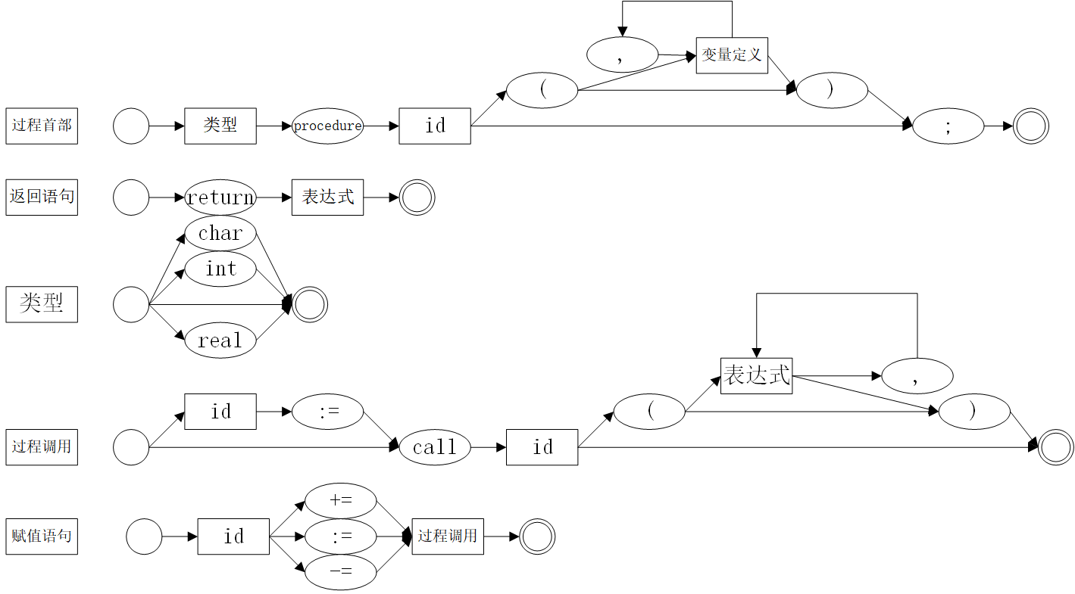

语义规则：
1.传参：当作下一个作用域的无名无参无返回值的过程调用。
2.返回值：置于调用过程栈帧的栈顶位置，若需要返回值则申请栈顶空间，然后再使用lod指令。
3. newlist()：建立一个空链表。
4. addhead(list, ele): 在list头节点前插入一个元素。
<过程首部>→<类型>{<过程首部>.retype=<类型>.type}procedure<id>
<varlist>{<过程首部>.argc=<varlist>.count;
<过程首部>.list=<varlist>.list}
<varlist>→ε{<varlist>.count=0,<varlist>.list =null}
<varlist>→(){<varlist>.count=0,<varlist>.list =null}
<varlist>→(<变量定义><vars>{<varlist>.count=<vars>.count+1;
<varlist>.list=<vars>.list;addhead(<varlist>.list,<变量定义>.type)}
);
<vars>→,<变量定义><vars>₁{<vars>.count=<vars>₁.count+1；
list=<vars>₁.list,
addhead(<vars>.list,<变量定义.type)}
<vars>→ε{<vars>.count=0;<vars>;list=newlist();}
<类型>::=ε{<类型>.type=int}
<类型>::=int{<类型>.type=int}
<类型>::=char{<类型>.type=char}
<类型>::=real{<类型>.type=real}

<返回语句>→return <表达式>{gendo(lod, 0, 0);gendo(opr,0,0)}
<返回语句>→return {gendo(opr,0,0)}

<过程调用语句>→call <id>{<过程调用语句>.returnType = <id>.type},
<过程调用语句>.clev = <id>.level
<arglist>{gendo(call, lev-<id>.level, <id>.adr)}
<arglist>→ε
<arglist>→()
<arglist>→{gendo(call, 1, cx+1};gendo(inte, 0, 3)}
(<表达式><exps>){gendo(opr, 0, 0);}

<赋值语句>→<id>:= <过程调用语句>{
if <过程调用语句>.type!=none) then
begin
gendo(inite,0,1),
gendo(sto, lev-<id>.level, <id>.adr)
end;
}
<赋值语句>→<id>+= <过程调用语句>{
if <过程调用语句>.type!=none) then
begin
gendo(inite,0,1),
gendo(lod, lev-<id>.level, <id>.adr)
gendo(opr,0,2);
gendo(sto, lev-<id>.level, <id>.adr)
end;
}
<赋值语句>→<id>-= <过程调用语句>{
if <过程调用语句>.type!=none) then
begin
gendo(inite,0,1),
gendo(lod, lev-<id>.level, <id>.adr)
gendo(opr,0,3);
gendo(sto, lev-<id>.level, <id>.adr)
end;
}

- 增加一维数组类型（可增加指令）。
增加指令：
(PLOD, L, 0)：将层差为L,偏移量为栈顶值的变量的值取到栈顶，t。
(PSTO, L, 0): 将次栈顶值存入层差为L,偏移量为栈顶值的单元，t-=2。
(RLOD, 0, A): 将编号A的寄存器单元的值存到栈顶中，t+=1。
(RSTO, 0, A): 将栈顶值存到编号A的寄存器单元，t-=1。

文法：
<数组定义>→<类型>[<integer>] <id>
<元素引用>→<id>[<表达式>]
<类型>→int|char|real|ε
语法图：
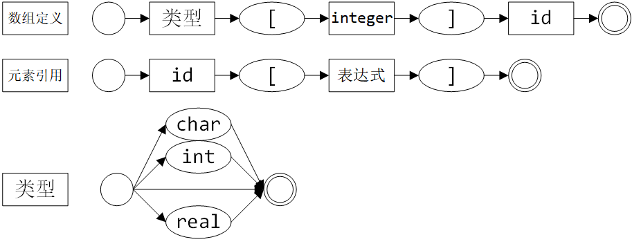
语法规则：
<数组定义>→{<id>.kind = variable}
<类型>{<id>.type = <类型>.type}
[<integer>] {<id>.length = <integer>.lexval}
<id>
<元素引用>→<id>[<表达式>]
{gendo(plod/psto, <元素引用>.lev-<id>.level, <id>.adr)}

<类型>→int{<类型>.type = int}
<类型>→char{<类型>.type = char}
<类型>→real{<类型>.type = real}
<类型>→ε{<类型>.type = int}

要求：在报告中，写出相关的文法，语法图，语义规则。
- 要求和说明
（1）放假前完成，提交课程设计报告和光盘
（各班统一制作一张光盘，每人的目录名：xx姓名，xx是学号）。
（2）在程序运行界面突出显示：
设计者的班级、学号和姓名；
开始调试时间；
完成调试时间。
（3）实验报告内容
1）概述: 源、目标语言，实现工具(平台)，运行平台

2）结构设计说明
各功能模块描述

3）主要成分描述
① 符号表
② 运行时存储组织和管理
③ 语法分析方法
④ 中间代码表示
4）测试用例
5）开发过程和完成情况

（4）光盘内含：
① 扩充后的PLO编译程序的源程序文件和可执行程序文件；
② 测试用例的PL0语言源程序和编译运行结果；
③ 课程设计报告文档（令需交打印文档一份）。
（5）成绩分五档：优，良，中，及格和不及格。
根据完成的程序和报告的质量评定成绩。
只完成基本内容者，成绩至高为“中”。
鼓励完成选做内容，可获得加分：“良”，直到“优”。
如果有下列情况，则视情节严重程度，成绩下降若干档次，直至不及格：
• 光盘文件含有病毒或者内容不能正确读出；
• 抄袭、复制别人程序或文档；
• 未能按时提交报告和光盘文件。

